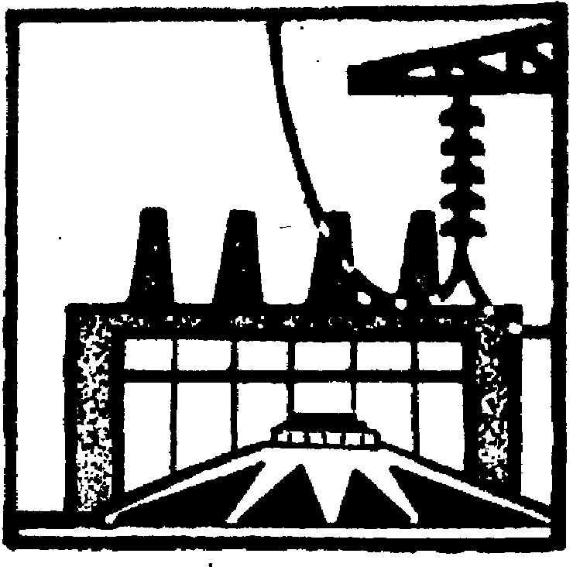
МИНИСТЕРСТВО ОБРАЗОВАНИЯ РФ
Самарский государственный технический университет
_________________________________________________________

Кафедра «Теоретическая и общая электротехника»

А.И. Шимаров

Анализ линейных цепей постоянного тока

Методические указания
по выполнению расчетно-графического задания по курсу «Электротехника и основы электроники»

Самара 2015

УДК 621.3.71: 681.3(07)

Анализ линейных цепей постоянного тока: Методические указания по выполнению расчетно-графического задания по курсу «Электротехника и основы электроники» Часть 1. /Сост. Шимаров А.И.- Самара. СамГТУ, 2015.
Приведены задания и методические рекомендации по выполнению расчетно-графической работы по теме «Электрические цепи постоянного тока».

Библиогр.: 3 назв. Ил.3 .

СОДЕРЖАНИЕ
Общие положения 3
МЕТОДИЧЕСКИЕ УКАЗАНИЯ К ВЫПОЛНЕНИЮ РГР 3
ТИПОВОЕ ЗАДАНИЕ К РГР-1 6
Пример преобразования схемы 8
Примеры составления уравнений 9
Приложение

Перепечатка, тиражирование в каком-либо виде и использование документа в целом, его отдельных блоков и фрагментов может осуществляться только с согласия автора.

Печатается по решению редакционно-издательского совета СамГТУ

Общие положения
При выполнении РГР перед студентами ставятся следующие задачи:
- Углубление и повышение уровня усвоения теоретических знаний по курсу;
- Приобретения навыков решения электротехнических задач и задач, связанных с моделированием технологических параметров химических установок;
- Приобретение навыков самостоятельной работы и оформления технической документации.

МЕТОДИЧЕСКИЕ УКАЗАНИЯ К ВЫПОЛНЕНИЮ РГР

Порядок выполнения задания:
- исходная схема преобразуется в схему варианта;
- составляются уравнения электрического состояния цепи в алгебраической и матричной форме;
- определяются токи в ветвях;
- составляется уравнение баланса мощности;
- строится потенциальная диаграмма.
Преобразование исходной схемы в схему варианта делается сначала на черновике:
- Из исходной схемы исключают элементы, параметры которых равны 0 или ∞.
- Полученная схема варианта вычерчивается в удобном для расчета виде (см. рис.2.). Индексация элементов схемы варианта сохраняется такой же, как на исходной схеме.
- В промежутках между элементами ставят точки и обозначают их, как показано на рис.2.
- На схеме необходимо показать:
- положительные направления токов,
- направления обхода контуров.
Уравнения электрического состояния составляются:
- по методу непосредственного применения законов Кирхгофа;
- по методу контурных токов;
- по методу узлового напряжения.
Уравнения надо записать в общем виде и в матричной форме.
Баланс мощности составляется по формуле
∑ R_{k} I _{k} ² = ∑ E_{k} I_{k .}
При этом следует учитывать что, если направления Е и I совпадают, то произведение EI больше 0, если не совпадают - меньше 0.
Потенциальная диаграмма составляется для периферийного контура схемы варианта. Следует помнить, что значение сопротивления очередного (по порядку обхода) резистора откладывают на оси абсцисс от значения предыдущего резистора.

Оформление РГР
- PГР оформляется на листах формата А-4 (или используются развернутые листы тетрадей).
- Записи на листах делают на одной стороне фиолетовыми или синими чернилами.
- Диаграммы и схемы вычерчиваются карандашом, с применением чертежных принадлежностей.
- Диаграмма выполняется с соблюдением и обозначением масштаба. Масштабы принимаются кратными числам 2, 5,10.
- Масштаб выбирают так, чтобы диаграмма располагалась на целой странице.
- Условные обозначения элементов схем, их размеры, буквенные обозначения должны соответствовать ГОСТу. Рубрикация текста должна выполняться по правилам ЕСКД.

РГР должна содержать следующие разделы:
- титульный лист;
- условие задачи;
- решение задачи;
- ответ;
- список литературы.
Числовые выражения параметров элементов и номинальные значения величин в заданиях приняты достаточно простыми, чтобы сократить время на вычислительные операции и составить при этом подробный теоретический алгоритм получения правильного ответа.
Промежуточные действия должны приводиться по схеме:
общее выражение ⇒ подстановка значения ⇒ ответ (включая единицы измерения).
Чаще всего встречаются следующие ошибки, и недостатки при оформлении работы:
- не выдержан формат листов;
- условные обозначения элементов схем не соответствуют ГОСТу;
- диаграмма построена без соблюдения масштабов;
- не обозначены единицы измерения величин;
- неправильно выбран номер варианта.
Как по типовому заданию выбрать свой вариант?
Каждая задача задается исходной схемой, таблицей вариантов и таблицей параметров.
Исходная схема одна для всех вариантов. Она показана на рис.1.
Таблица вариантов содержит 30 строк (вариантов), в которых записаны значения параметров элементов исходной схемы, равные 0 или ∞. После подстановки этих значений некоторые ветви (элементы) исходной схемы или закорачиваются, или разрываются, в результате образуется схема варианта.
В таблице вариантов (табл.1) номер строки соответствует номеру фамилии студента в списке учебной группы.
Номер строки в таблице параметров (табл.2) соответствует номеру учебной группы.

ТИПОВОЕ ЗАДАНИЕ К РГР-1

Анализ электрического состояния линейных электрических цепей

R₁
E₂
E₁
E₃

R₃
R₂
E₅
E₄

E₆
E₇
R₅

R₄
E₉

E₁₀
E₈

R₁₁
R₆
R₈
R₇
R₉
R₁₀

Рис. 1

Таблица 1
Варианты
№ | R₃ | R₄ | R₅ | R₆ | R₇ | R₈ | R₉ | R₁₀ | R₁₁ |  | E₁ | E₂ | E₃ | E₄ | E₅ | E₆ | E₇ | E₈ | E₉ | E₁₀
 | Ом |  |  |  |  |  |  |  |  | В
1 | ∞ |  |  |  |  |  |  |  |  |  | 0 |  |  | 0
2 |  | ∞ |  |  |  |  |  |  |  |  |  | 0 |  | 0
3 |  |  | ∞ |  |  |  |  |  |  |  |  |  | 0 |  | 0
4 |  |  |  | ∞ |  |  |  |  |  |  |  |  |  | 0 |  |  | 0
5 | ∞ |  |  |  | ∞ |  |  |  |  |  |  |  |  |  | 0 |  |  |  |  | 0
6 |  | ∞ |  |  |  | ∞ |  |  |  |  |  |  |  | 0 |  | 0
7 |  |  | ∞ |  |  |  | ∞ |  |  |  |  |  |  |  |  |  | 0 |  | 0
8 |  |  |  | ∞ |  |  |  | ∞ |  |  |  |  |  |  |  |  |  | 0 | 0
9 | ∞ |  |  |  |  |  |  |  | ∞ |  |  |  |  |  |  |  | 0 |  | 0
10 | ∞ |  |  |  |  |  |  |  |  |  |  |  | 0 |  |  |  |  |  |  | 0
11 |  | ∞ |  |  |  |  |  |  |  |  | 0 | 0
12 |  |  | ∞ |  |  |  |  |  |  |  |  | 0 | 0
13 |  |  |  | ∞ |  |  |  |  |  |  |  |  | 0 |  | 0
14 |  | ∞ |  |  | ∞ |  |  |  |  |  |  |  |  | 0 |  | 0
15 |  |  | ∞ |  |  | ∞ |  |  |  |  |  |  |  |  | 0 |  | 0
16 |  |  |  | ∞ |  |  | ∞ |  |  |  |  |  |  |  |  | 0 |  | 0
17 | ∞ |  |  |  |  |  |  | ∞ |  |  |  |  |  |  |  |  | 0 |  | 0
18 |  | ∞ |  |  |  |  |  |  | ∞ |  |  |  |  |  |  |  |  | 0 |  | 0
19 | ∞ |  |  |  |  |  |  |  |  |  | 0 |  |  |  |  |  |  |  | 0
20 |  | ∞ |  |  |  |  |  |  |  |  |  | 0 |  |  |  |  |  |  |  | 0
21 |  |  | ∞ |  |  |  |  |  |  |  | 0 |  | 0
22 |  |  |  | ∞ |  |  |  |  |  |  |  | 0 |  | 0
23 |  |  | ∞ |  | ∞ |  |  |  |  |  |  |  | 0 |  | 0
24 |  |  |  | ∞ |  | ∞ |  |  |  |  |  |  |  | 0 |  | 0
25 | ∞ |  |  |  |  |  | ∞ |  |  |  |  |  |  |  | 0 |  | 0
26 |  | ∞ |  |  |  |  |  | ∞ |  |  |  |  |  |  |  | 0 |  | 0
27 |  |  | ∞ |  |  |  |  |  | ∞ |  |  |  |  |  |  |  | 0 |  | 0
28 | ∞ |  |  |  |  |  |  |  |  |  |  |  |  |  |  |  |  | 0 |  | 0
29 |  | ∞ |  |  |  |  |  |  |  |  |  |  |  | 0 |  |  |  |  | 0
30 |  |  | ∞ |  |  |  |  |  |  |  |  |  |  |  | 0 |  |  |  |  | 0
31 |  |  |  | ∞ |  |  |  |  |  |  | 0 |  |  |  |  | 0
32 |  |  |  | ∞ | ∞ |  |  |  |  |  |  | 0 |  |  |  |  | 0
33 | ∞ |  |  |  |  | ∞ |  |  |  |  |  |  | 0 |  |  |  |  | 0
34 |  | ∞ |  |  |  |  | ∞ |  |  |  |  |  |  | 0 |  |  |  |  | 0
35 |  |  | ∞ |  |  |  |  | ∞ |  |  |  |  |  |  | 0 |  |  |  |  | 0

Таблица 2

Значения параметров элементов для группы
№ | R₁ | R₂ | R₃ | R₄ | R₅ | R₆ | R₇ | R₈ | R₉ | R₁₀ | R₁₁ | E₁ |  | E₂ | E₃ | E₄ | E₅ | E₆ | E₇ | E₈ | E₉ | E₁₀
 | Ом |  |  |  |  |  |  |  |  |  |  |  | В
1 | 7 | 2 | 3 | 4 | 5 | 6 | 7 | 8 | 9 | 1 | 2 | 7 |  | 2 | 3 | 4 | 5 | 6 | 7 | 8 | 9 | 7
2 | 3 | 4 | 5 | 6 | 7 | 8 | 9 | 7 | 2 | 3 | 4 | 2 |  | 3 | 4 | 5 | 6 | 7 | 8 | 9 | 7 | 2
3 | 5 | 6 | 7 | 8 | 9 | 7 | 2 | 3 | 4 | 5 | 6 | 3 |  | 4 | 5 | 6 | 7 | 8 | 9 | 7 | 2 | 3
4 | 7 | 8 | 9 | 7 | 2 | 3 | 4 | 5 | 6 | 7 | 8 | 4 |  | 5 | 6 | 7 | 8 | 9 | 7 | 2 | 3 | 4
5 | 9 | 7 | 2 | 3 | 4 | 5 | 6 | 7 | 8 | 9 | 7 | 5 |  | 6 | 7 | 8 | 9 | 7 | 2 | 3 | 4 | 5

Пример преобразования схемы
После предварительных преобразований (с учетом параметров элементов заданного варианта) схема имеет вид, показанный на рис.2.
Параметры элементов полученной схемы представлены в табл.3.
Таблица 3
№ | R₁ |  | R₃ | R₄ | R₅ |  |  |  | E₁ | E₂ | E₃
№ | Ом |  |  |  |  |  |  |  | В
30 | 4 |  | 2 | 1 | 6 |  |  |  | 3 | 0 | 4
b
f
R₁
E₁
R₄
E₃
E₅
R₃
R₅
I₁₁
I₂₂
k
d
I₁
I₂
c
I₃
a

Рис.2

Примеры составления уравнений
- По методу Кирхгофа:
Положительные направления токов в ветвях показаны на рис.2 .
Уравнение по 1-му закону Кирхгофа для узла «a»
I₁ + I₂ + I₃ = 0 .
Уравнения по второму закону Кирхгофа:
для контура скaс
R₁I₁ - R₄I₂ = E₁ ;
для контура cafbdc
R₄I₂ – (R₅ + R₃) I₃ = E₃ + E₅ .
Уравнения с числовыми коэффициентами:
I₁ + I₂ + I₃ = 0 ;
4I₁ - I₂ + 0 = 3 ;
0 + I₂ - 7 I₃ = 9 .
Запись уравнений в матричной форме:
[C][I] = [E];
[I] = [E][C]⁻¹;

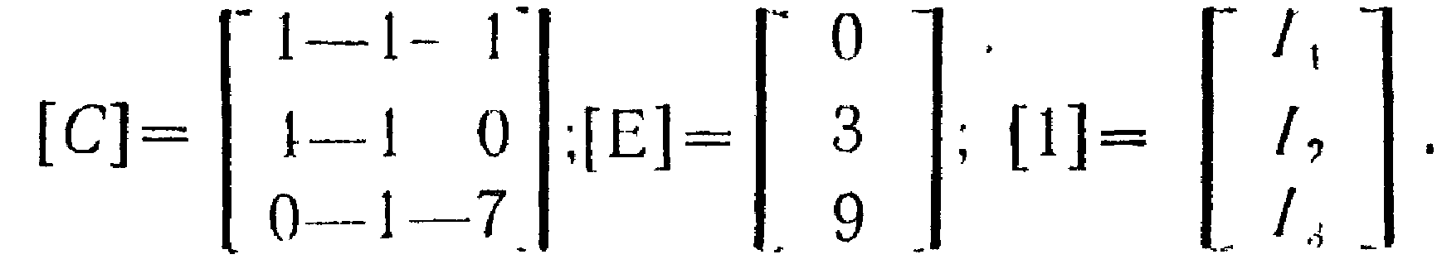

- По методу контурных токов:
Принятые положительные направления контурных токов I₁₁ и I₂₂ показаны на рис. 2.
Запись уравнений в общем виде:
R₁₁I₁₁ - R₁₂I₂₂ = E₁₁ ;
R₂₂I₂₂ - R₁₂I₁₁ = E₂₂ ;
R₁₁ = R₁ + R₄ = 4 + 1 = 5 Ом;
R₁₂ = R₂₁ = - R₄ = -1 Ом;
R₂₂ = R₄ + R₅ +R₃ = 1+ 5 + 2 = 9 Ом;
Е₁₁ = Е₁ = 3 В;
Е₂₂ = Е₅ + Е₃ = 5 + 4 = 9 В.

Уравнения с числовыми коэффициентами:
5I₁₁ - I₂₂ = 3 ;
-I₁₁ + 9I₂₂ = 9 .
Запись в матричной форме:
[R][I] = [E];
[I] = [E][R]⁻¹;
[R] =
-1
-1 9
[I] =

I₁₁
I₂₂

[E] =

3
9

- По методу двух узлов:

Если схема имеет два узла, то
I₁ =
- U_{ac} +E₁
R ₁
- U_{ac}
R ₄
I₂ =
- U_{ac} – E₅ –E₃
R ₃ + R ₅
I₃ =
U_{ac} =
E₁
R₁
R₁
1
R₄
1
R₃ + R₅
1
R₃ + R₅
(E₅ + E₃)
+
+
где

- Уравнение баланса мощности:
R₁I₁² + R₄I₂² + (R₅ + R₃)I₃² = E₁I₁ – (E₅ + E₃)I₃ .
- Построение потенциальной диаграммы
Расчет потенциалов точек периферийного контура ckafdc:
ϕ _{c} = 0;
ϕ _{k} = ϕ _{c} + E₁ = 0 + 3 = 3 В;
ϕ _{a} = ϕ _{k} – I₁ R₁ = 3 – (4* 0,85) = - 0,4 В;
ϕ _{f} = ϕ _{a} + I₃ R₅ = -0,4 + 5(-1,25) = - 6,65 В;
ϕ _{b} = ϕ _{f} + E₅ = -6,65 + 5 = 1,65;
ϕ _{d} = ϕ _{b} + I₃ R₃ = 1,65 + 2(-1,25) = - 4,15 В;
ϕ _{c} = ϕ _{d} + E₃ = - 4,15 + 4 = 0,15 В ≅ 0 .
Потенциальная диаграмма показана на рис. 3.

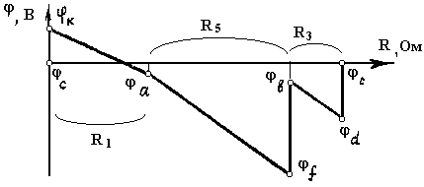

Рис .3

Приложение (титульный лист)
Самарский государственный технический университет
Кафедра ТОЭ

РГР-1

АНАЛИЗ ЭЛЕКТРИЧЕСКОГО СОСТОЯНИЯ
ЛИНЕЙНЫХ ЭЛЕКТРИЧЕСКИХ ЦЕПЕЙ

По курсу «Электротехника и основы электроники»

Выполнил студент: _________
__________________________
Проверил: Шимаров А.И.

Самара 2015

БИБЛИОГРАФИЧЕСКИЙ СПИСОК
1. Касаткин А.С., Немцов М.В., Электротехника. - М.: Высш. шк., 2009.
2. Общая электротехника: Учебное пособие /Под ред. А.Т.Блажкина. - Л.: Энергоатомиздат, 2012.
3. Шимаров А.И. Основы теории электрических цепей. Методическое пособие. Самара. СамГТУ, 2009.

